նախագիծ

ՀԱՅԱՍՏԱՆԻ ՀԱՆՐԱՊԵՏՈՒԹՅԱՆ ԱՐԴՅՈՒՆԱՀԱՆՈՂ ՃՅՈՒՂԵՐԻ ԹԱՓԱՆՑԻԿՈՒԹՅԱՆ ՆԱԽԱՁԵՌՆՈՒԹՅԱՆ ՆԵՐԴՐՄԱՆ ԱՇԽԱՏԱՆՔՆԵՐԻ ԵՌԱՄՍՅԱԿԱՅԻՆ ՀԱՇՎԵՏՎՈՒԹՅՈՒՆ, ՀՈՒՆՎԱՐ-ՄԱՐՏ, 2017 ԹՎԱԿԱՆ
ՀԱՅԱՍՏԱՆԻ ՀԱՆՐԱՊԵՏՈՒԹՅԱՆ ԿԱՌԱՎԱՐՈՒԹՅԱՆ ԱՇԽԱՏԱԿԱԶՄ

ՆԱԽԱԲԱՆ
Հայաստանի Հանրապետության ԱՃԹՆ-ի բազմաշահառու խմբի կազմը հաստատվեց 2016թ. նոյեմբերի 24-ի «Հայաստանի Հանրապետության Արդյունահանող ճյուղերի թափանցիկության նախաձեռնության բազմաշահառու խումբ ստեղծելու և դրա կազմը հաստատելու մասին» Հայաստանի Հանրապետության վարչապետի թիվ 1104-Ա որոշմամբ:
2016 թվականի դեկտեմբերի 26-ին տեղի ունեցած ՀՀ ԱՃԹՆ-ի բազմաշահառու խմբի նիստի ժամանակ խումբը հաստատեց Հայաստանի Հանրապետության ԱՃԹՆ ԲՇԽ-ի աշխատակարգը, Հայաստանի Հանրապետության ԱՃԹՆ-ի 2017-2018 թվականների աշխատանքային ծրագիրը և Հայաստանի Հանրապետության ԱՃԹՆ-ի թեկնածության հայտը: Հայաստանի Հանրապետության ԱՃԹՆ-ի թեկնածության հայտը ԱՃԹՆ-ի միջազգային քարտուղարությանը ներկայացվեց 2016 թվականի դեկտեմբերի 28-ին:

Հայաստանը՝ ԱՃԹՆ-ի թեկնածու երկիր
• • •
2017 թվականի մարտի 9-ին Կոլումբիայի մայրաքաղաք Բոգոտայում կայացած Արդյունահանող ճյուղերի թափանցիկության նախաձեռնության խորհուրդը հաստատեց Հայաստանի Հանրապետության ԱՃԹՆ-ի թեկնածության հայտը և Հայաստանի Հանրապետությանը շնորհվեց ԱՃԹՆ-ի թեկնածու երկրի կարգավիճակ:

Համաձայն Հայաստանի Հանրապետության 2017-2018թթ. ԱՃԹՆ-ի աշխատանքային ծրագրի՝ ՀՀ ԱՃԹՆ ԲՇԽ-ի գործունեության և ԱՃԹՆ-ի ներդրման աշխատանքների վերաբերյալ պետք է ներկայացվեն եռամսյակային հաշվետվություններ, որոնք հաստատվում են ՀՀ ԱՃԹՆ ԲՇԽ-ի կողմից:

ԻՐԱԿԱՆԱՑՎԱԾ ԱՇԽԱՏԱՆՔՆԵՐԸ՝ ԸՍՏ ՀԱՅԱՍՏԱՆԻ ՀԱՆՐԱՊԵՏՈՒԹՅԱՆ ԱՃԹՆ-Ի 2017-2018ԹԹ. ԱՇԽԱՏԱՆՔԱՅԻՆ ԾՐԱԳՐԻ

Մատչելի և ժամանակին տեղեկատվության ապահովում
Միջոցառում 4. ԱՃԹՆ կայքի համալրում համապատասխան տեղեկատվությամբ (հաշվետվությունների, տեսագրությունների, արձանագրությունների հրապարակում կայքում)
Հայաստանի Հանրապետության կառավարության պաշտոնական կայքի ԱՃԹՆ-ի ենթաէջը հաշվետու ժամանակահատվածում մշտապես թարմացվել է, ներկայացվել է ԱՃԹՆ-ի ներդրման աշխատանքների իրականացման վերաբերյալ տեղեկատվություն հայերեն և անգլերեն լեզուներով:
Միջոցառում 5. Հանքարդյունաբերության ոլորտի վերաբերյալ տեղեկատվության մատչելի լեզվով հրապարակում և տպագրում, սոցիալական գովազդի պատրաստում
Մշակվել և տպագրվել է Արդյունահանող ճյուղերի թափանցիկության նախաձեռնության և ԱՄՆ Միջազգային զարգացման գործակալության աջակցությամբ ՀՀ կառավարության աշխատակազմի «Հանքարդյունաբերության ոլորտի թափանցիկության բարելավում» ծրագրի վերաբերյալ 2 տեղեկատվական թերթիկ (հավելված 1) հայերեն և անգլերեն լեզուներով: Տեղեկատվական թերթիկները տարածվել են Հայաստանի Հանրապետության Արդյունահանող ճյուղերի թափանցիկության նախաձեռնության թեկնածու երկիր դառնալուն նվիրված միջոցառման ժամանակ, ինչպես նաև նախատեսվում է դրանք տարածել պլանավորված մարզային այցելությունների ժամանակ: Պատրաստվել են նաև տեղեկատվական-կիրառական այլ պարագաներ, այդ թվում՝ բաներներ, գրենական պիտույքներ և այլն:
Հայաստանի Հանրային հեռուստաընկերությամբ եթեր հեռարձակվող «Հրապարակում» հաղորդման շրջանակներում մեկնարկեց «Թափանցիկ հանքարդյունաբերություն» հաղորդաշարը, որի նպատակն է հանրությանը իրազեկել Հայաստանում Արդյունահանող ճյուղերի թափանցիկության նախաձեռնության ներդրման աշխատանքների մասին, ներկայացնել Հայաստանի ԱՃԹՆ-ի բազմաշահառու խմբի անդամներին, նրանց, ինչպես նաև ոլորտում ներգրավված այլ մասնագետների կարծիքը նախաձեռնության և դրանից ակնկալվող օգուտների վերաբերյալ: Հաշվետու ժամանակահատվածում եթեր է հեռարձակվել 4 հաղորդում:
Հաղորդում 1. Հարցազրույց ՀՀ կառավարության աշխատակազմի ղեկավար-նախարար, ՀՀ ԱՃԹՆ ԲՇԽ-ի նախագահ Դավիթ Հարությունյանի հետ,
Հաղորդում 2. Հարցազրույց ԲՇԽ-ի արդյունահանող կազմակերպությունները ներկայացնող անդամներ Արմեն Ստեփանյանի և Պերճ Խաչատրյանի հետ,
Հաղորդում 3. Հարցազրույց ԲՇԽ-ի քաղաքացիական հասարակությունը ներկայացնող անդամ Հարություն Մովսիսյանի և ՀԱՀ Յակոբեան բնապահպանական կետրոնի տնօրեն Ալեն Ամիրխանյանի հետ,
Հաղորդում 4. Հայաստանի ԱՃԹՆ-ի թեկնածու երկիր դառնալուն նվիրված միջոցառման լուսաբանում:
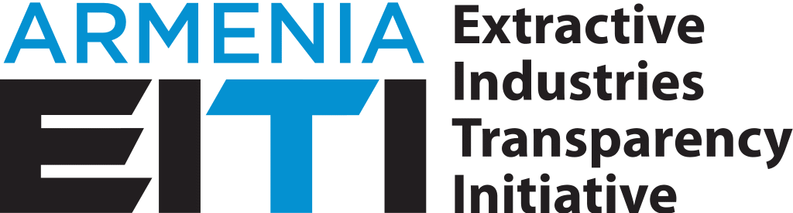
Փետրվարի 28-ին կայացած ՀՀ ԱՃԹՆ ԲՇԽ-ի աշխատանքային հանդիպման ժամանակ ԲՇԽ-ն հաստատեց ԱՃԹՆ-ի լոգոյի Հայաստանի ազգային տարբերակը և Հայաստանի Հանրապետության Արդյունահանող ճյուղերի թափանցիկության նախաձեռնության պաշտոնական լոգոյի օգտագործման ուղղեցույցը (հավելված 2): ԱՃԹՆ-ի լոգոյի Հայաստանի ազգային տարբերակը կամավորության հիմքով մշակել է Թումո ստեղծարար տեխնոլոգիաների կենտրոնի սան Էմիլ Տեր-Ավետիքյանցը:
Միջոցառում 6. Հանքարդյունաբերության ոլորտի և ԱՃԹՆ-ի վերաբերյալ քարոզչության իրականացում և լուսաբանում
Facebook, YouTube, Twitter և GOXI ցանցերում ստեղծվել են Հայաստանի ԱՃԹՆ-ի էջերը, որոնցում հրապարակվում է հանքարդյունաբերության և ԱՃԹՆ-ի ներդրման վերաբերյալ տեղեկատվություն ավելի լայն հանրությանը նախաձեռնության լուսաբանման նպատակով:
Միջոցառում 7. Հաղորդակցության ռազմավարության մշակում
ՀՀ կառավարության աշխատակազմի ԱՃԹՆ-ի պատասխանատուների, ԲՇԽ-ի աշխատանքային խմբի և հասարակական հիմունքներով ներգրավված փորձագետի կողմից սկսվել են ՀՀ ԱՃԹՆ-ի հաղորդակցության ռազմավարության մշակման աշխատանքները:
Միջոցառում 9. Իրազեկության բարձրացման միջոցառումների իրականացում
Մարտի 24-ին ԱՄՆ Միջազգային զարգացման գործակալության «Հանքարդյունաբերության ոլորտի թափանցիկության բարելավում» ծրագրի աջակցությամբ տեղի ունեցավ Հայաստանի Հանրապետության Արդյունահանող ճյուղերի թափանցիկության նախաձեռնության թեկնածու երկիր դառնալուն նվիրված միջոցառումը: Միջոցառմանը մասնակցեցին ՀՀ վարչապետը, փոխվարչապետը, նախարարներ, Միացյալ Նահանգների և Միացյալ Թագավորության դեսպանները, ԱՄՆ ՄԶԳ հայաստանյան առաքելության տնօրենը, Համաշխարհային բանկի և այլ միջազգային կազմակերպությունների ներկայացուցիչներ, ԱՃԹՆ-ի բազմաշահառու խմբի անդամները, քաղաքացիական հասարակության և արդյունահանող կազմակերպությունների ներկայացուցիչներ, տեսաուղերձներ հղեցին ԱՃԹՆ-ի միջազգային քարտուղարության պետ Յոնաս Մոբերգը և ԱՃԹՆ-ի միջազգային խորհրդի այլընտրանքային անդամ Օլեկսեյ Օռլովսկին: Միջոցառումը լայնորեն լուսաբանվեց Հայաստանի Հանրապետությունում գործող հեռուստաընկերությունների և էլեկտրոնային լրատվամիջոցների կողմից:
Մարտի 28-ին Մեդիա կենտրոնում ԲՇԽ-ի անդամներ Խաչիկ Հակոբյանը, Արմեն Ստեփանյանը և Արթուր Գրիգորյանը մասնակցեցին «Հանքարդյունաբերության հաշվետու և թափանցիկ կառավարման մարտահրավերներն ու խնդիրները» թեմայով ուղիղ հեռարձակմամբ քննարկմանը:
Հայաստանի ԱՃԹՆ-ի թեկնածության կարգավիճակի ապահովում
Միջոցառում 38. Դոնոր կազմակերպությունների հետ համագործակցություն
ՀՀ կառավարության աշխատակազմի ԱՃԹՆ-ի պատասխանատուները հանդիպումներ են ունեցել գործընկեր միջազգային կազմակերպությունների, մասնավորապես, Հայաստանում Բրիտանական դեսպանատան և Համաշխարհային բանկի ներկայացուցիչների հետ, որոնց հետ քննարկվել են ԱՃԹՆ-ի աշխատանքային ծրագրի իրականացմանն ուղղված աշխատանքներին միջազգային կազմակերպությունների մասնակցության հնարավոր ուղղությունները:
Միջոցառում 43. Համագործակցություն ԱՃԹՆ-ի միջազգային քարտուղարության և այլ ԱՃԹՆ անդամ երկրների հետ
Հաշվետու ժամանակահատվածում ՀՀ կառավարության աշխատակազմի ԱՃԹՆ-ի պատասխանատուները համագործակցել են ԱՃԹՆ-ի միջազգային քարտուղարության տարածաշրջանային պատասխանատուների հետ Հայաստանի ԱՃԹՆ-ի թեկնածության հայտի ուսումնասիրության, Հայաստանում ԱՃԹՆ-ի ստանդարտի ներդրման և ՀՀ ԱՃԹՆ-ի աշխատանքային ծրագրի միջոցառումների իրականացման հետ կապված մեկնաբանությունների և խորհրդատվության ստացման նպատակով: Կազմակերպվել են կոնֆերանս զանգեր, իրականացվել է նամակագրություն ԱՃԹՆ-ի միջազգային քարտուղարության ղեկավարության և ՀՀ ԱՃԹՆ ԲՇԽ-ի նախագահի միջև:
Միջոցառում 44. Մասնակցություն ԱՃԹՆ-ի խորհրդի նիստերին և կոնֆերանսներ
ՀՀ ԱՃԹՆ ԲՇԽ-ի անդամներ Խաչիկ Հակոբյանը, Արմեն Ստեփանյանն ու Հարություն Մովսիսյանը մասնակցեցին 2017 թվականի մարտի 8-9-ին Կոլումբիայի մայրաքաղաք Բոգոտայում կայացած Արդյունահանող ճյուղերի թափանցիկության նախաձեռնության խորհրդի նիստին, որի ժամանակ ԱՃԹՆ-ի միջազգային խորհուրդը քննարկեց Հայաստանի Հանրապետության ԱՃԹՆ-ի թեկնածության հայտը և Հայաստանի Հանրապետությանը շնորհվեց ԱՃԹՆ-ի թեկնածու երկրի կարգավիճակ: ԱՃԹՆ-ի միջազգային խորհրդի նիստին ԲՇԽ-ի կառավարության և քաղաքացիական հասարակության խմբակցությունները ներկայացնող անդամների մասնակցությունը ապահովվեց Համաշխարհային բանկի աջակցությամբ:
Բաց կառավարման գործընկերության շրջանակներում 2017թ. փետրվարի 16-17-ը Կիևում տեղի ունեցավ «Բաց կառավարում. Եվրասիական հարթություն» խորագրով հանդիպում տարածաշրջանի երկրների կառավարությունները և քաղաքացիական հասարակության կազմակերպությունները ներկայացնող պատվիրակությունների մասնակցությամբ: Հայաստանի Հանրապետության պատվիրակությունը հանդիպմանը, որպես բաց կառավարման լավագույն հանձնառություն, ներկայացրեց Հայաստանում ԱՃԹՆ-ի ներդրման գործընթացը:
Միջոցառում 47. ԲՇԽ-ի աշխատանքային խմբերի ձևավորում
Փետրվարի 28-ին և մարտի 20-ին տեղի ունեցան ՀՀ ԱՃԹՆ բազմաշահառու խմբի անդամների աշխատանքային հանդիպումներ, որոնց ժամանակ քննարկվեցին ԱՃԹՆ-ի ներդրման, ԱՃԹՆ-ի աշխատանքային ծրագրով սահմանված ընթացիկ աշխատանքները, կազմավորվեց աշխատանքային խումբ ԱՃԹՆ-ի հեռահաղորդակցության ռազմավարության մշակման համար:
Մարտի 20-ին կայացած հանդիպման ժամանակ քննարկվեց ՀՀ ԱՃԹՆ ԲՇԽ-ի քաղաքացիական հասարակության խմբակցության անդամ Էրիկ Գրիգորյանի՝ ՀՀ վարչապետի օգնական նշանակվելու հիմքով լիազորությունների դադարեցման հարցը: Մարտի 21-ին, համաձայն ՀՀ ԱՃԹՆ ԲՇԽ-ի աշխատակարգի 25-րդ կետի, ԲՇԽ-ի քաղաքացիական հասարակության խմբակցությունը ԲՇԽ-ի քաղաքացիական հասարակության խմբակցության այլընտանքային անդամ Արթուր Համբարձումյանին նշանակեց ԲՇԽ-ի ժամանակավոր անդամ:

Հավելված 1
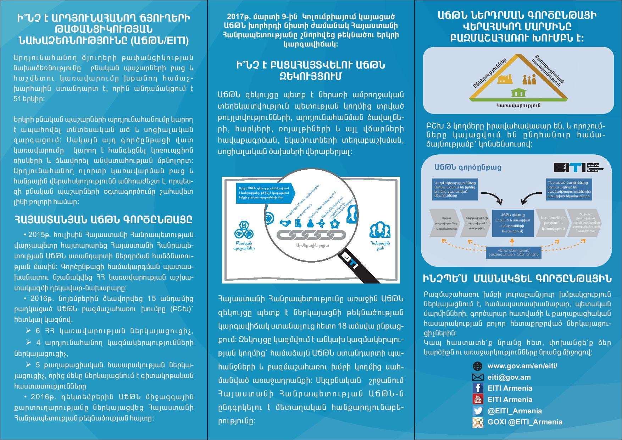
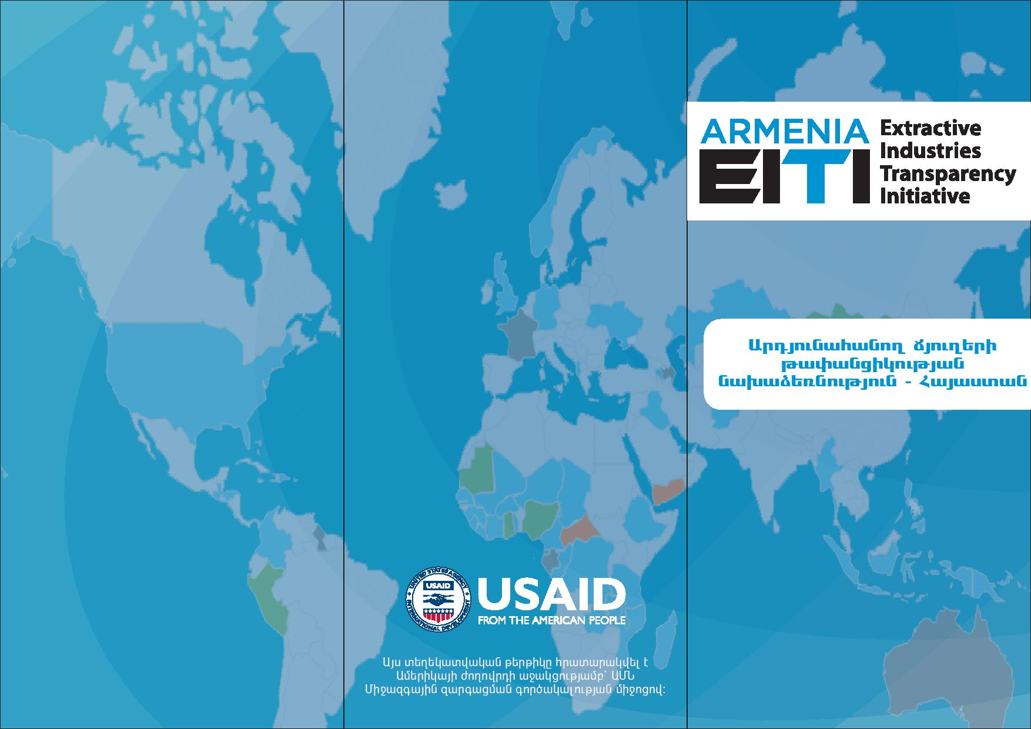

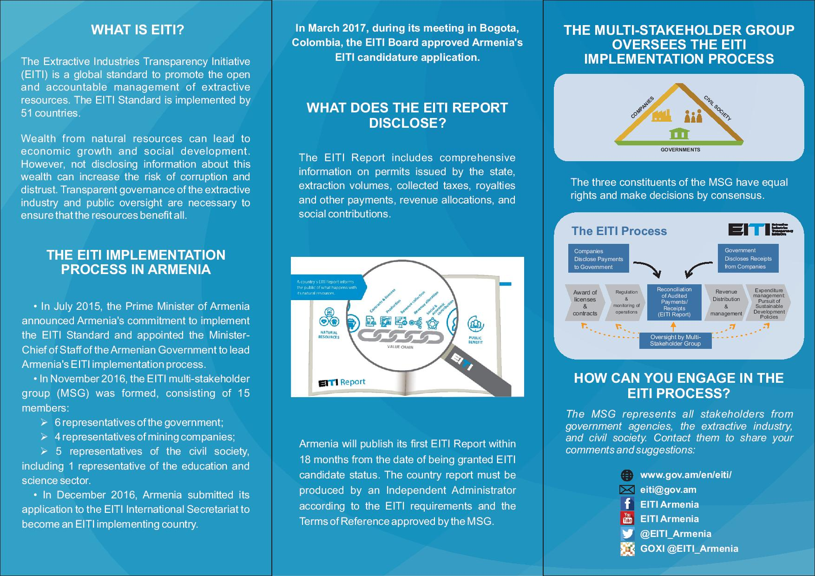
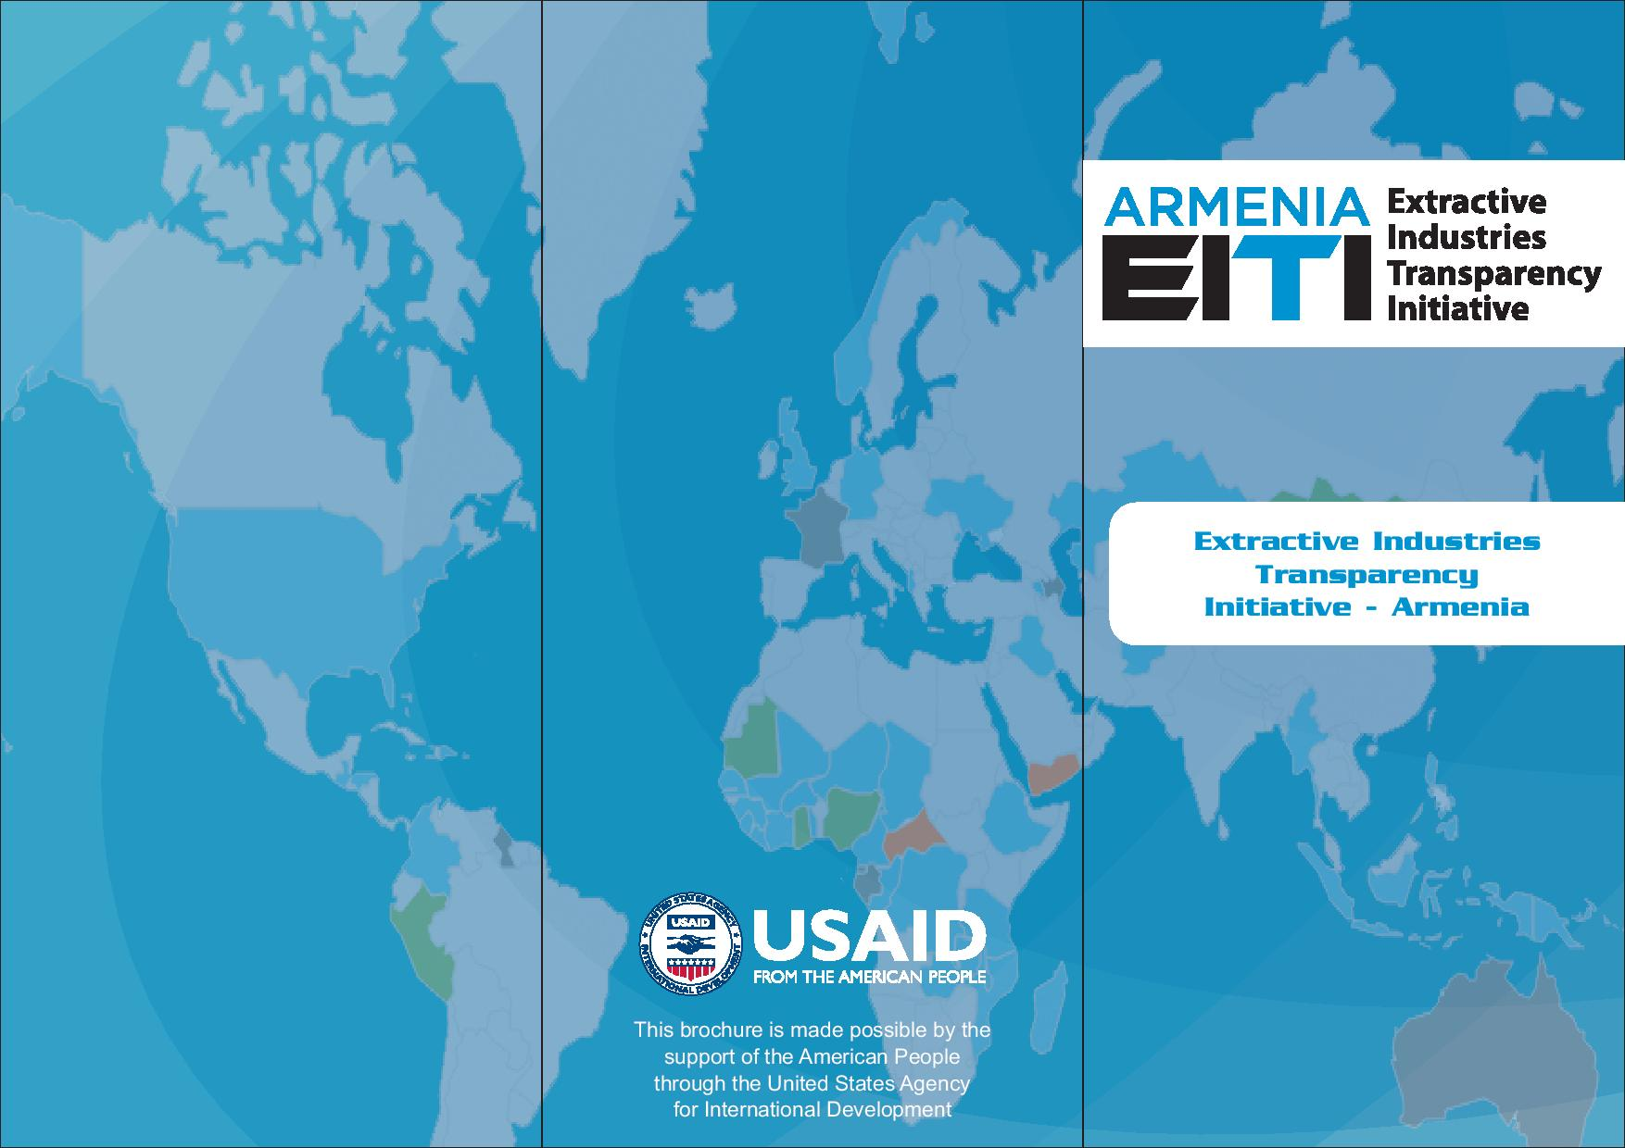

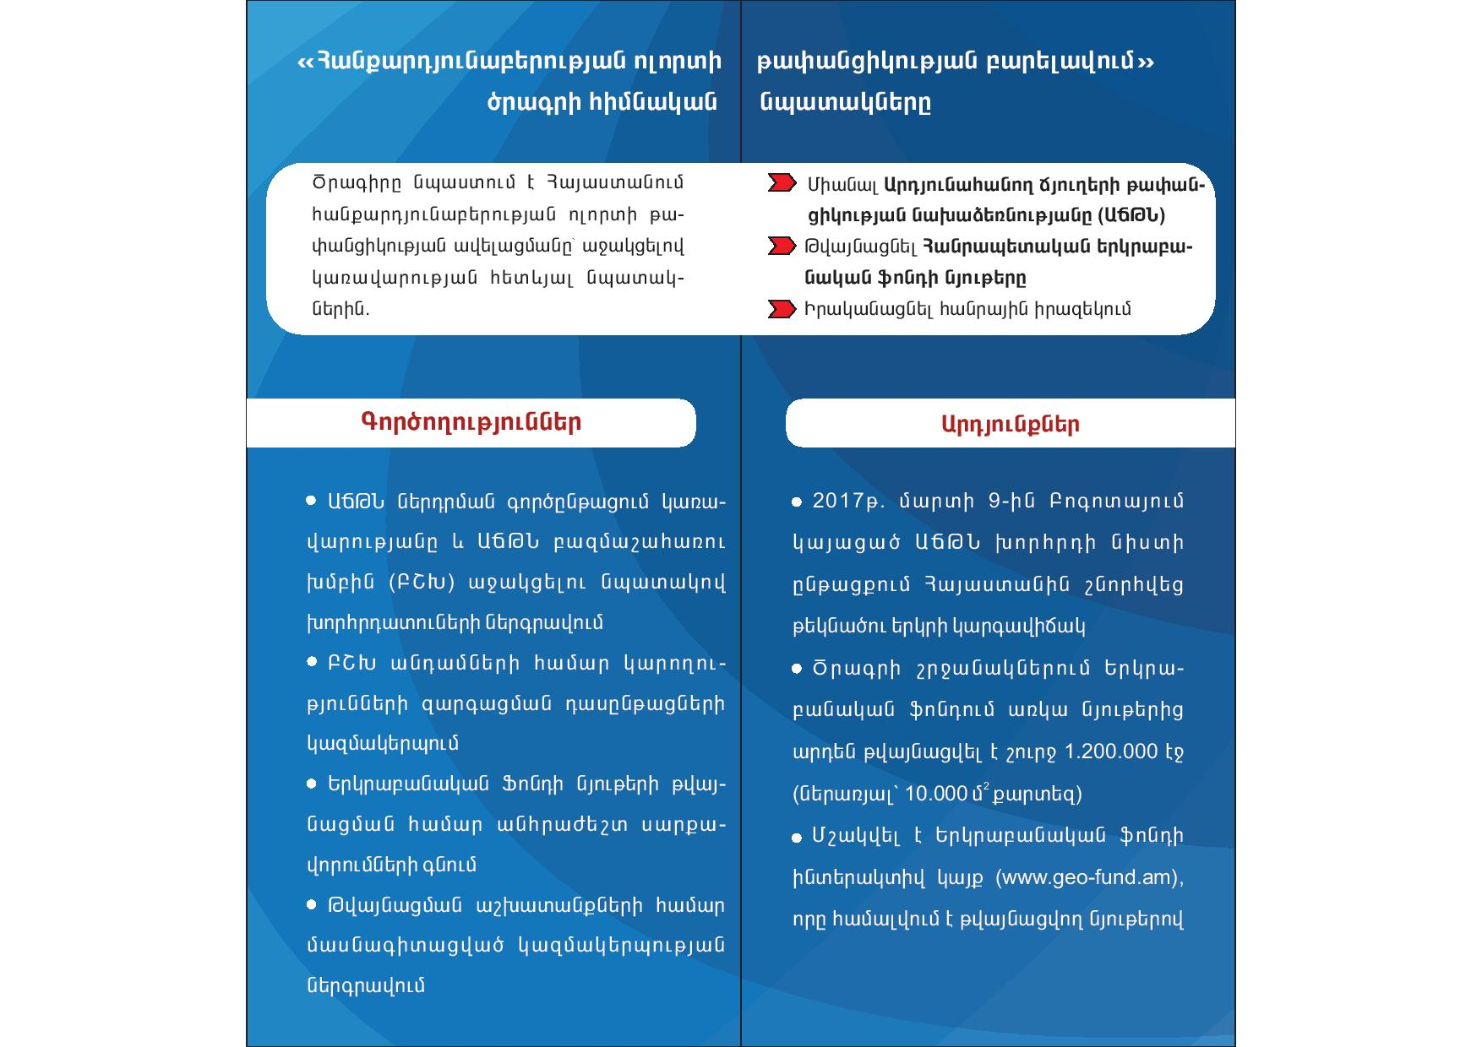
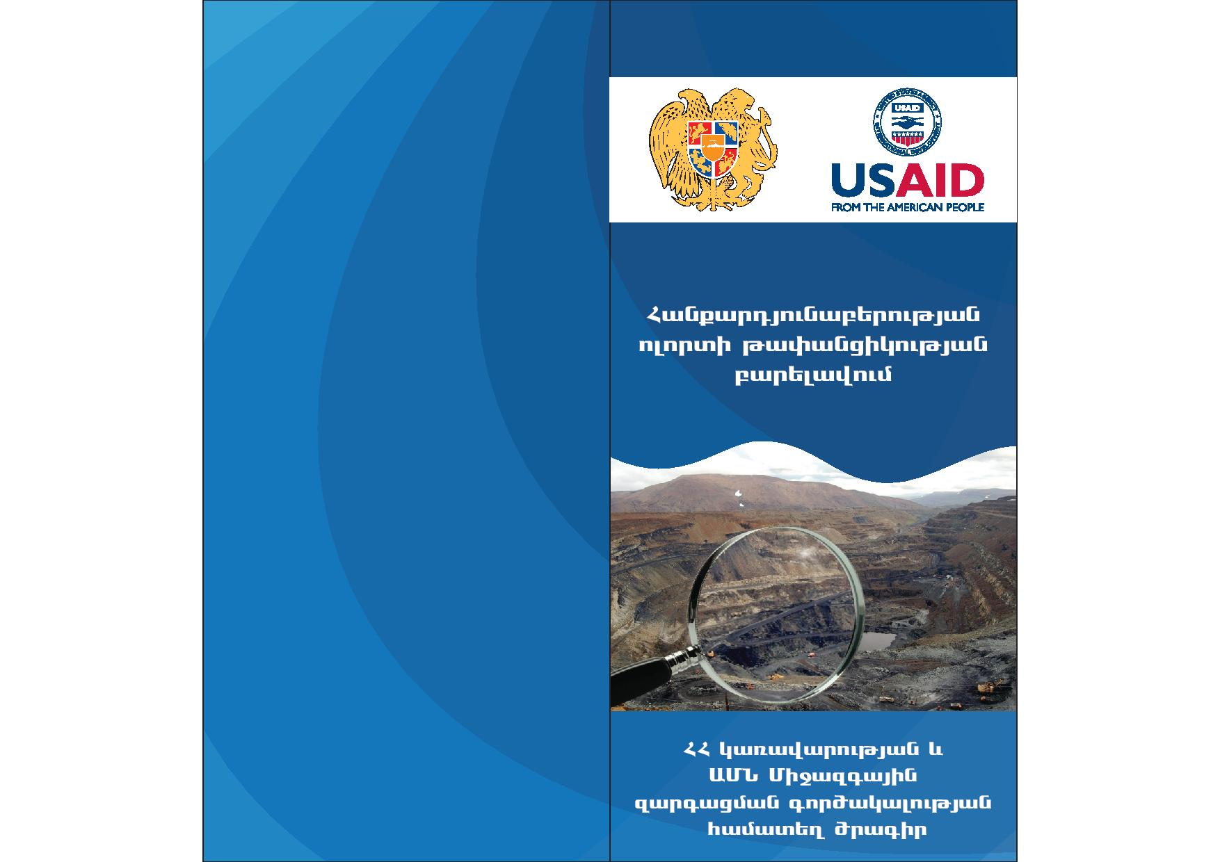

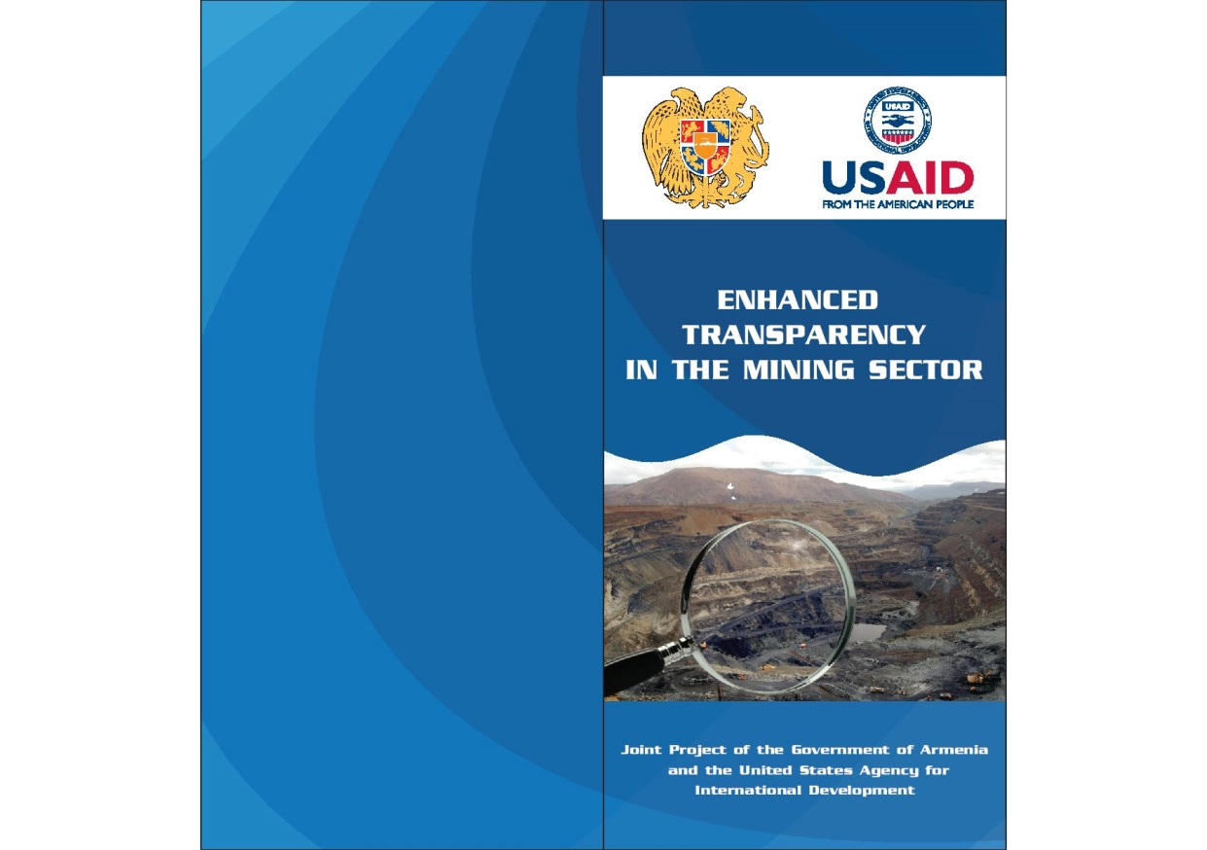
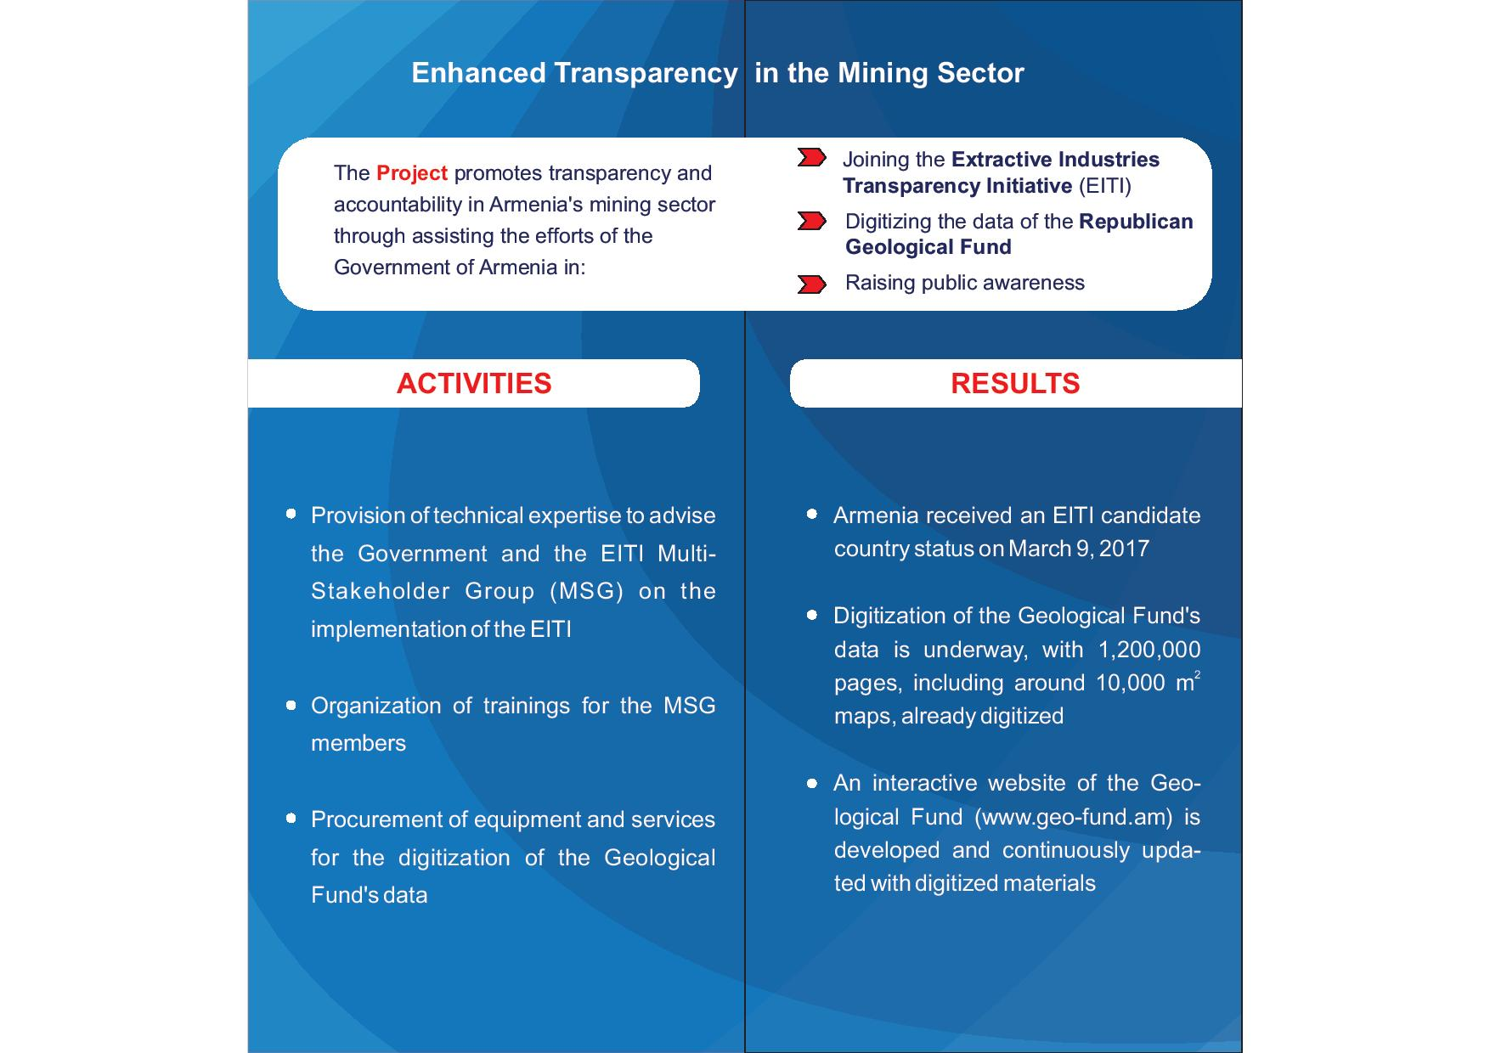

Հավելված 2
ՀԱՅԱՍՏԱՆԻ ՀԱՆՐԱՊԵՏՈՒԹՅԱՆ ԱՐԴՅՈՒՆԱՀԱՆՈՂ ՃՅՈՒՂԵՐԻ ԹԱՓԱՆՑԻԿՈՒԹՅԱՆ ՆԱԽԱՁԵՌՆՈՒԹՅԱՆ ՊԱՇՏՈՆԱԿԱՆ ԼՈԳՈՅԻ ՕԳՏԱԳՈՐԾՄԱՆ ՈՒՂԵՑՈՒՅՑ

Արդյունահանող ճյուղերի թափանցիկության նախաձեռնության անվանումն ու լոգոն համարվում են ԱՃԹՆ/EITI-ի սեփականությունը: EITI-ի թեկնածու և անդամ երկրները կարող են մշակել և օգտագործել EITI-ի լոգոն կամ լոգոյի ազգային տարբերակը՝ համաձայն EITI-ի կողմից սահմանված կանոնների: EITI-ի անվանման և լոգոյի, այդ թվում՝ լոգոյի երկրի ազգային տարբերակների օգտագործման իրավունքները վերացվում են, եթե երկրի EITI-ի կարգավիճակը ուժը կորցրած է ճանաչվում EITI-ի խորհրդի կողմից:

EITI-Ի ԼՈԳՈՅԻ ՀԱՅԱՍՏԱՆԻ ԱԶԳԱՅԻՆ ՏԱՐԲԵՐԱԿԻ ՄՇԱԿՈՒՄՆ ՈՒ ՀԱՍՏԱՏՈՒՄԸ

EITI-ի լոգոյի Հայաստանի ազգային տարբերակը կամավորության հիմքով մշակել է Թումո ստեղծարար տեխնոլոգիաների կենտրոնի սան Էմիլ Տեր-Ավետիքյանցը: Համաձայն EITI-ի կողմից սահմանված կանոնների՝ մշակվեց Հայաստանի EITI-ի ազգային լոգոյի 5 տարբերակ (հավելված 1), որոնք ներկայացվեցին Հայաստանի EITI-ի բազմաշահառու խմբի կարծիքին: Բազմաշահառու խմբի համաձայնությամբ՝ ընտրվեց Հայաստանի EITI-ի ազգային լոգոն` երկու տարատեսակներով:

ՀԱՅԱՍՏԱՆԻ EITI-Ի ԱԶԳԱՅԻՆ ԼՈԳՈՅԻ ՕԳՏԱԳՈՐԾՈՒՄԸ

Հայաստանի Հանրապետության կառավարության աշխատակազմի EITI-ի պատասխանատուներին (Հայաստանի ԱՃԹՆ-ի քարտուղարությանը) և Հայաստանի ԱՃԹՆ-ի բազմաշահառու խմբի անդամներին իրավունք է վերապահվում օգտագործել Արդյունահանող ճյուղերի թափանցիկության նախաձեռնության անվանումն ու լոգոն՝ հետևյալ տարբերակներով.

Բազմաշահառու խմբի անդամները կարող են օգտագործել EITI-ի անվանումն ու լոգոն ԲՇԽ անունից հանդես գալու, խմբի կողմից պատվիրակված գործողություններ իրականացնելու կամ նախապես խմբի կողմից համաձայնեցված այլ դեպքերում:
EITI-ի լոգոն երկգույն է: Միագույն լոգոյի օգտագործումը թույլատրվում է, երբ տպագրության հնարավորությունները սահմանափակ են: Լոգոն դիրքավորելիս՝ լոգոյի չորս կողմերում այլ էլեմենտներից պետք է պահպանել նվազագունը լոգոյի առաջին «E» տառի չափով տարածություն:
EITI-ի միջազգային քարտուղարությունը EITI-ին աջակցող կազմակերպություններին և երկրներին շնորհում է EITI-ի անվանման ու լոգոյի օգտագործման սահմանափակ իրավունք: EITI-ի աջակիցների ցանկերը տրված են ստորև բերված հղումներով.
- կառավարություններ www.eiti.org/supporters/countries
- կազմակերպություններ www.eiti.org/supporters/companies
- ինստիտուցիոնալ ներդրողներ www.eiti.org/supporters/investors
- քաղաքացիական հասարակության կազմակերպություններ www.eiti.org/supporters/civilsociety
- գործընկեր կազմակերպություններ www.eiti.org/supporters/organisations
Սույն դեպքերում EITI-ի անվանումն ու լոգոն չպետք է օգտագործվեն այնպիսի եղանակներով, որոնք ենթադրում են, որ կազմակերպությունների արտադրանքն ու ծառայությունները հավանության են արժանացել EITI-ի կողմից կամ EITI-ը հանդիսանում է այդ միջոցառման, արտադրանքի կամ ծառայության հեղինակը/աղբյուրը:
Բոլոր հրապարակումներն ու նյութերը, որտեղ օգտագործվում են EITI-ի անվանումն ու լոգոն, հրապարակումից հետո 1 շաբաթվա ընթացքում պետք է ներկայացվեն EITI-ի միջազգային քարտուղարություն Ruseløkkveien 26, 0251 Oslo, Norway հասցեով կամ secretariat@eiti.org էլեկտրոնային փոստին:

ԱՅԼ ԱՆՁԱՆՑ և ԿԱԶՄԱԿԵՐՊՈՒԹՅՈՒՆՆԵՐԻ ԿՈՂՄԻՑ EITI-Ի ԱՆՎԱՆՄԱՆ ՈՒ ԼՈԳՈՅԻ «ԱՐԴԱՐ ՕԳՏԱԳՈՐԾՈՒՄԸ»

Եթե EITI-ի անվանման ու լոգոյի օգտագործումը համարվում է «արդար օգտագործում», անհրաժեշտ է դիմել անվանման ու լոգոյի օգտագործման իրավուքի համար հետևյալ դեպքերում.
- ակադեմիական հետազոտություններ
- կրթական նպատակներ
- լրատվական նպատակներ:
Սույն դեպքերում ևս EITI-ի անվանումն ու լոգոն չպետք է օգտագործվեն այնպիսի եղանակներով, որոնք ենթադրում են, որ կազմակերպությունների արտադրանքն ու ծառայությունները հավանության են արժանացել EITI-ի կողմից կամ EITI-ը հանդիսանում է այդ միջոցառման, արտադրանքի կամ ծառայության հեղինակը/աղբյուրը: Բոլոր հնարավոր դեպքերում լոգոյի կողքին պետք է նշվի. «Բովանդակության համար պատասխանատվությունը միմիայն հեղինակներինն է, և պարտադիր չէ, որ այն արտահայտի Հայաստանի Հանրապետության Արդյունահանող ճյուղերի թափանցիկության նախաձեռնության տեսակետները»:
Բոլոր այլ դեպքերում EITI-ի անվանման ու լոգոյի օգտագործման համար պետք է ունենալ EITI-ի միջազգային քարտուղարության թույլտվությունը, որի համար պետք է դիմել նախապես՝ ուղարկելով փաստաթղթի օրինակը, հնարավորության դեպքում նշելով լոգոյի տեղադրությունը:
EITI-ի անվանման ու լոգոյի օգտագործումը չի թույլատրվում հետևյալ դեպքերում.
- երբ EITI-ի լոգոն համարվում է մաս կամ լրացնում է կազմակերության սեփական լոգոյին և այլ տարբերանշաններին,
- երբ EITI-ի լոգոն օգտագործվում է առևտրային նպատակներով՝ ներառյալ բիզնեսի խթանման նպատակով արտադրանքի, ծառայությունների կամ միջոցառումների գովազդը,
- EITI-ի լոգոյի օգտագործումը գրասենյակային պիտույքների, այցեքարտերի և այլ տպագիր նյութերի վրա,
- EITI-ի լոգոյի ցանկացած օգտագործում, որը ենթադրում է արտադրանքի, ծառայությունների կամ միջոցառումների հավաստագրում կամ կնքում:
EITI ԼՈԳՈՅԻ ՎԵՐԱՐՏԱԴՐՄԱՆ ԵՎ ՑՈՒՑԱԴՐՄԱՆ ԳՈՐԾԸՆԹԱՑԻ ԿԱՌԱՎԱՐՄԱՆ ԿԱՆՈՆՆԵՐԸ

EITI-ը ներդրող երկրների և աջակիցների կողմից EITI-ի անվանման և լոգոյի օգտագործման հետևողականությունը պահպանելու համար կարևոր է ունենալ EITI-ի բրենդի պահպանման ռազմավարություն: Համապատասխանաբար, երբ աջակիցները, շահագրգիռ կողմերը և EITI-ը ներդրող երկրները իրենց փաստաթղթերում և նյութերում ներառում են EITI-ի անվանումն ու լոգոն, նրանք պետք է խստորեն առաջնորդվեն EITI լոգոյի օգտագործման ուղեցույցով:
Եթե EITI-ի լոգոն օգտագործվում է կայքում, այն պետք է ուղեկցվի EITI-ի www.eiti.org պաշտոնական կայքին հղմամբ:

https://www.e-gov.am/decrees/item/16411/
http://www.gov.am/u_files/file/ardyunaberakan-cragir/MSG_TOR_Armenia.pdf
http://www.gov.am/u_files/file/ardyunaberakan-cragir/EITI_Workplan_Armenia_arm(1).pdf
http://www.gov.am/u_files/file/ardyunaberakan-cragir/EITI_Application_Armenia.pdf
https://www.youtube.com/watch?v=kLnhBKdXfDk&t=409s
https://www.youtube.com/watch?v=T4I2uLuGmss&t=228s
https://www.youtube.com/watch?v=L6kcSIaEPuc&t=4s
https://www.youtube.com/watch?v=fGhLBEvVVis&t=19s
https://www.facebook.com/EITIArmenia/
https://www.youtube.com/results?search_query=eiti+armenia
https://twitter.com/EITI_Armenia
http://goxi.org/profile/EITIArmenia
http://www.gov.am/am/news/item/12895/
https://www.facebook.com/mediacenterarmenia/videos/998073050324239/
https://eiti.org/logo-policy
https://en.wikipedia.org/wiki/Fair_use

